Нижегородская область
Администрация Шатковского района
Муниципальное образовательное учреждение
Лесогорская средняя общеобразовательная школа

Методическая разработка внеклассного мероприятия по русскому языку для 5-6 классов
«Крестики – Нолики»

Учитель русского языка и литературы
Чередниченко Н.В.

Лесогорск,
2014 г.
Пояснительная записка.
Цель: углубление знаний по русскому языку.
Задачи: образовательная:
- дать возможность получить дополнительные знания по русскому языку
развивающая:
-формировать умение выполнять задания повышенной трудности
воспитательная:
-воспитывать чувства любви к родному языку.
Ход игры
Участники делятся на две команды, команду «Крестики» и команду «Нолики».
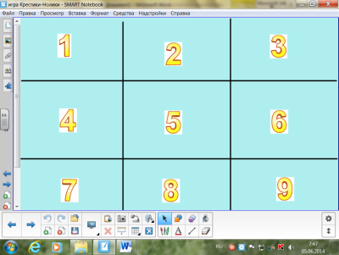
Каждому участнику команд выдаётся для работы листок бумаги и ручка для индивидуальной работы.
Учитель открывает игровое поле.

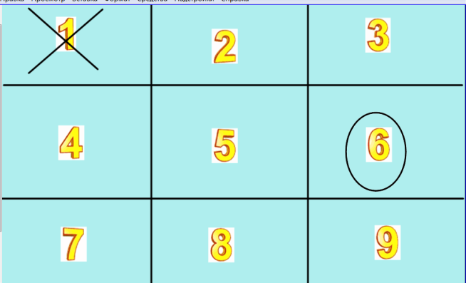
Знакомим детей с правилами игры. Далее команды по очереди выбирают номер игрового поля, нажатием на цифру появляется задание. Та команда, которая быстро и правильно справилась с заданием, на игровом поле ставит знак своей команды. Чтобы вернуться на центральное игровое поле, на каждом слайде есть сова, нажатием на которые с помощью ссылки переносимся на игровое поле.

Аналогично выполняются остальные задания.
Победителем оказывается команда, у которой
совпали знаки, или та, что набрала больше
очков.

